空勤人员体检网上申请流程（一）

**（未参加过民航空勤体检者）**

（一）注册

（二）申请

注册

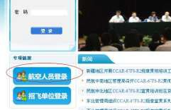

1. 登陆网址：

http://ams.caac.gov.cn/g04/hw/public/airmanRegister.jsp?key=f666c8b2-85f3-46f9-8d25-64cddc68a767

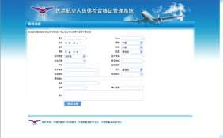2. 进入界面，注册账号：

（1）先上传免冠证件照片，后从左至右如实填表。姓名拼音须大写，

“姓”、“名”拼音之间空一格。如李小明，拼音：LI XIAOMING

（2）联系电话和手机须是本人有效手机号码。

（3）密码设置要求：大写姓氏首字母＋小写名字首字母＋12345＋@。

如：李小明，密码设置为：Lxm12345@

**1**. 登入网址“**ams.caac.gov.cn**” 点击页面

左侧“航空人员登录”。

**2**. 输入用户名、密码**(**即第一步里注册的用户名密码**)。**

**3**. 进入个人页面后，点击左上方“体检申请”。 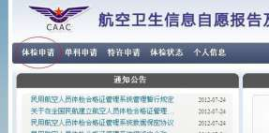

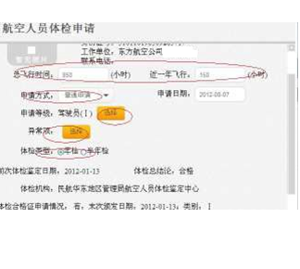

**4**. 在打开的页面内，填写五项内容。

1） 飞行时间两项填“0”。

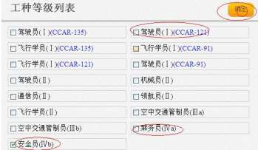2） 申请等级（工种）：

报考乘务员的考生仅勾选乘务员(IV a)；

3） 异常项：全无异常的选全无异常。选 后确定。既往行近视眼矫正术者，须勾选申请表中：（28）近视眼手术矫治项，体检当日须携带手术病例复印件。戴镜者须勾选申请表中：（29）佩戴眼镜项。

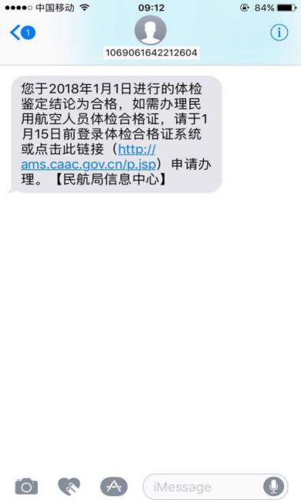

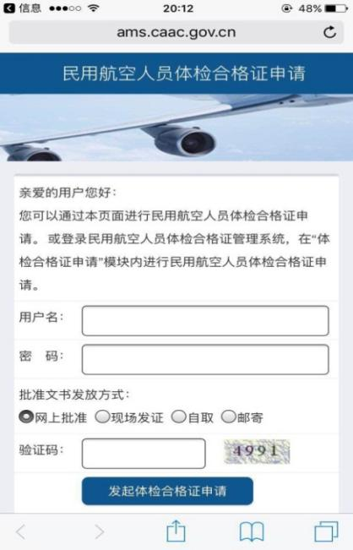

1. 填写接收体检鉴定结论的手机号码并验证（体检合格后会收到手机短信，点击网址后选第一个“网上批准”）。
2. 填完以上表格，确认手机号码后提交至“航空医师”选项。